ACTA E INFORME DE EVALUACIÓN AUDIENCIA PÚBLICA DE RENDICIÓN DE CUENTAS -VIGENCIA 2015

Acta No. 01 | LUGAR: auditorio Servicio Geológico Colombiano - Diagonal 53 No. 34-53
FECHA AUDIENCIA PÚBLICA: Abril 21 de 2016 | HORA: Desde 8:00 am hasta 1:00 pm.
La Oficina de Control Interno en observancia de la función de evaluación independiente de los procesos institucionales y de los parámetros establecidos para el proceso de rendición de cuentas; presenta el informe relacionado con el desarrollo de la Audiencia Pública de acuerdo con lo establecido en el artículo 33 de la ley 489 de 1998,que dispone que la administración podrá convocar a audiencias públicas de rendición de cuentas, en la cuales se discutirán aspectos relacionados con la formulación, ejecución o evaluación de políticas o programas a cargo de la Entidad; es así como el INSTITUTO DE HIDROLOGÌA, METEOROLOGÍA Y ESTUDIOS AMBIENTALES – IDEAM -, en cumplimiento del citado mandato y con el objetivo de brindar espacios de interlocución con la ciudadanía en general realizó Audiencia Pública de Rendición de Cuentas vigencia 2015, en la cual se brindó la información sobre el tema de los Productos de Investigación del Instituto.

El Grupo de Comunicaciones diseñó las diferentes estrategias para la convocatoria y logística a fin de llevar a cabo la Audiencia Pública de Rendición de Cuentas del Instituto de Hidrología, Meteorología y Estudios Ambientales –IDEAM, entre las actividades previstas se desarrollaron las siguientes:

- Varias sesiones de trabajo para la preparación integral de la audiencia.

- Se recopiló la información de acuerdo con los temas definidos para la audiencia pública: VI Boletín de Alertas tempranas por Deforestación - II semestre 2015; Programa Nacional de Monitoreo; Modelación hidrodinámica en la Región de la Mojana; Evaluación de la dinámica de sedimentación en diez subzonas de la cuenca Magdalena – Cauca; entre otros.

- Se concretaron y concertaron las actividades de difusión y logística con la construcción de piezas informativas, imágenes, videos y demás ayudas audiovisuales. Conjuntamente, se enviaron las invitaciones, tanto de manera física como virtuales, a los Ministerios, Entidades Ambientales y Ciudadanía en general.

- En la página web se publicó la invitación a la Audiencia Pública.

- Para la convocatoria se utilizaron los medios de comunicación disponibles en la entidad: Página Web Institucional; intranet, correos electrónicos masivos; redes sociales: Facebook y Twiter; entrega de invitaciones personalizadas; información directa por parte de los funcionarios en reuniones y jornadas de trabajo.

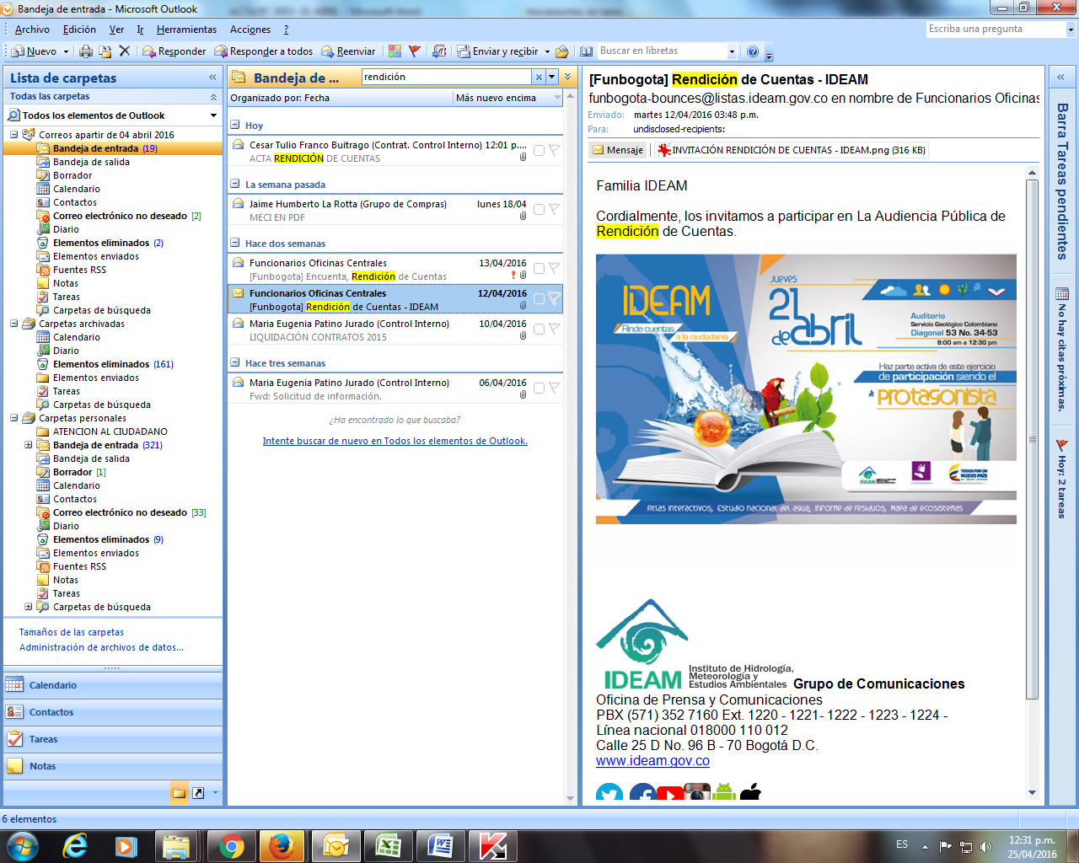
Fuente: http://goo.gl/TjjKhY

De igual manera se convocó a través de Twitter
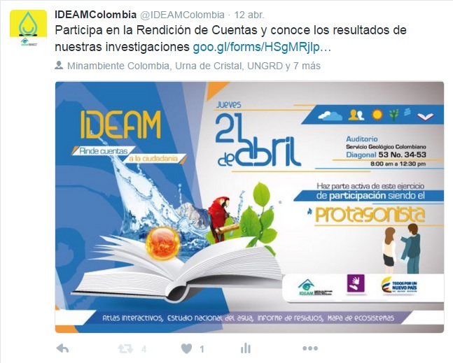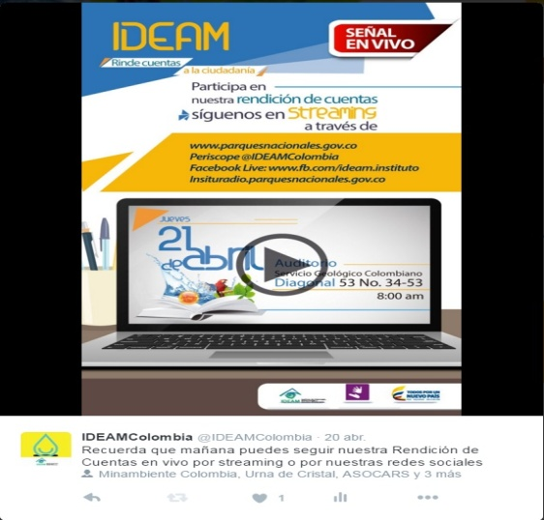

Fuente: Grupo de comunicaciones

Previo al inicio del evento, los asistentes se registraron en la mesa ubicada fuera del recinto, donde recibieron ejemplares de las publicaciones sobre los temas de los Productos de Investigación del Instituto, tales como: Inventario nacional de gases de efecto invernadero (GEI) Colombia: tercera comunicación nacional de cambio climático; Primer informe bienal de actualización de Colombia ante la convención marco de las naciones unidas sobre el cambio climático : resumen ejecutivo, entre otros.
Fuente: Grupo de comunicaciones

DESARROLLO DE LA AUDIENCIA

El orden del día desarrollado fue el siguiente:

 | 08:00 a.m. | Himno Nacional
1 | 8:00 a.m. - 8:10 a.m. | Apertura: OMAR FRANCO TORRES – Director General IDEAM  RICARDO BALDWIN – Director de Recurso Hídrico del MADS.
2 | 8:10 a.m. - 8:30 a.m. | Lanzamiento del VI Boletín de Alertas tempranas por Deforestación - II semestre 2015.
3 | 8:30 a.m. - 8:50 a.m. | Programa Nacional de Monitoreo  Ricardo Baldwin, Director de Recurso Hídrico del MADS
4 | 8:50 a.m. - 9:10 a.m. | Modelación hidrodinámica en la Región de la Mojana  Oscar Martínez, Subdirección de Hidrología IDEAM – Nelson Obregón, Docente Investigador
5 | 9:10 a.m. - 9:30 a.m. | Evaluación de la dinámica de sedimentación en diez subzonas de la cuenca Magdalena – Cauca  Julián Vélez, Universidad Nacional de Manizales.
6 | 9:30 a.m. - 9:50 a.m. | Sesión de participación y preguntas
 | 9:50 a.m. – 10:10 a.m. | BREAK
7 | 10:10 a.m. – 10:30 a.m. | Tercera Comunicación Nacional de Cambio Climático: Nuevos escenarios de Cambio Climático para Colombia 2011 – 2100 e Inventario Nacional de Gases Efecto Invernadero
8 | 10:30 a.m. - 10:50 a.m. | SIAC – Sistema de Información de Ambiental de Colombia.
9 | 10:50 a.m. - 11:10 a.m. | SIRH – Sistema de Información del Recurso Hídrico, Pilar Galindo - SIAC
10 | 11:10 a.m. - 11:20 a.m. | Informe de Calidad del Aire e Informe del Inventario de PCB
11 | 11:20 a.m. - 11:40 a.m. | Mapa de susceptibilidad de la salinización (UDCA)
12 | 11:40 a.m. - 12:00 m. | Avances en la consolidación del Cubo de Datos de imágenes de satélite para Colombia (Universidad de los Andes)
13 | 12:00 m. - 12:20 a.m. | Atlas interactivos Climatológico, de Vientos y de Radiación Solar, Ultravioleta y Ozono de Colombia, Franklin Ruiz
14 | 12:20 p.m. - 12:40 p.m. | Sesión de participación y preguntas
Fuente: Grupo de comunicaciones

A la audiencia pública de rendición de cuentas, asistieron 170 representantes de entidades como el Servicio Geológico Colombiano (SGC), Departamento Nacional de Planeación (DNP), Ministerio de Ambiente y Desarrollo Sostenible (MADS), Federación Nacional de Departamentos, Instituto Geográfico Agustín Codazzi (IGAC), Cancillería – Ministerio de Relaciones Exteriores, Secretaría Distrital de Ambiente (SDA), Andesco, Geociencias, Parque Naturales de Colombia, Ceniflores, Acosemillas, Asocars, Fedecacao, Fedepapa, Instituto Humboldt, Fondo para el Financiamiento del Sector Agropecuario (FINAGRO), Dirección General Marítima (DIMAR), Autoridad Nacional de Licencias Ambientales (ANLA), UNGRD, Instituto Nacional para Sordos (INSOR), como uno de los principales aliados del IDEAM, y algunas corporaciones autónomas regionales como la CAR, Corpoboyacá, la CAM, Corpomag, entre otras.

El evento contó con el acompañamiento de dos personas expertas en lenguaje de señas, pertenecientes al INSOR para dar participación a las personas sordas que quisieran hacer parte de la actividad.
Siendo las 8:05 a.m. del 21 de abril de 2016, se dio inicio a la Audiencia Pública de Rendición de Cuentas de productos de investigación del IDEAM vigencia 2015, con un saludo de bienvenida por parte del moderador del acto, Comunicador Social Ricardo Gómez de la Roche, Coordinador del Grupo de Comunicaciones de IDEAM, quien resaltó aspectos tales como:
- La rendición de cuentas a la ciudadanía es el deber que tienen las entidades de la administración pública de responder públicamente por su gestión además de facilitar el control social a la gestión de la entidad.
- Desde comienzos de abril el IDEAM publicó en su página web la invitación a la Audiencia Pública, y dejó a disposición de todos los interesados el Informe de Gestión correspondiente a la vigencia 2015.
- A través del correo electrónico institucional y vía telefónica, se recibieron inscripciones de ciudadanos, organismos de control, entes gubernamentales, entre otros, interesados en participar en el ejercicio democrático, a quienes dio la bienvenida.
En el acto protocolario, intervino el Dr. Pablo Vieira, Viceministro de Ambiente y Desarrollo Sostenible, para dar la bienvenida al evento a los participantes, destacando el fortalecimiento de los procesos de investigación y las alianzas entre el Instituto y el sector académico. Seguidamente se da la palabra al Dr. Oscar Paredes Zapata, Director Servicio Geológico Colombiano, quien dio la bienvenida al recinto y resaltó el trabajo realizado en conjunto con el IDEAM.
De igual manera, se dirige a los asistentes el Doctor Omar Franco Torres, Director General del IDEAM, para agradecer la asistencia y resaltar el propósito de la Audiencia de Rendición de Cuentas Vigencia 2015, sobre el tema de los Productos de Investigación, que es exponer ante la opinión pública las funciones del IDEAM, en concordancia con la misión de ser “una institución pública de apoyo técnico y científico al Sistema Nacional Ambiental, que genera conocimiento, produce información confiable, consistente y oportuna, sobre el estado y las dinámicas de los recursos naturales y del medio ambiente, que facilite la definición y ajustes de las políticas ambientales y la toma de decisiones por parte de los sectores público, privado y la ciudadanía en general”. Así mismo, agradece la participación activa en este espacio de rendición, en el que se fortalecen los procesos de investigación y se genera espacio de diálogo con las universidades y entidades que hicieron parte de estos productos como la Universidad Nacional de Bogotá, la Universidad Nacional de Manizales, la Fundación Universitaria Los Libertadores, la Universidad de Ciencias Aplicadas y Ambientales (UDCA) y la Universidad de los Andes.
Finalizado el acto protocolario se da paso a las exposiciones conforme a lo establecido en la agenda:

- Lanzamiento del VI Boletín de Alertas tempranas por Deforestación - II semestre 2015. Ederson Cabrera, Subdirección de Ecosistemas.
- Programa Nacional de Monitoreo. Ricardo Baldwin, Director de Recurso Hídrico del MADS. Omar Vargas, Subdirector de Hidrología IDEAM
- Modelación hidrodinámica en la Región de la Mojana. Nelsy Verdugo, Subdirección de Hidrología IDEAM
- Evaluación de la dinámica de sedimentación en diez subzonas de la cuenca Magdalena – Cauca. Yaneth Zambrano, Universidad Nacional de Manizales.
Luego del break:
- Primera versión de un cubo de datos de imágenes de sensores remotos como herramienta funcional y operativa para maximizar el uso de datos de observación de la Tierra - Componente 2 Convenio IDEAM/MADS 2015. Harold Castro, Sara Lux Valbuena, Subdirectora de Ecosistemas.

- Tercera Comunicación Nacional de Cambio Climático: Nuevos escenarios de Cambio Climático para Colombia 2011 – 2100 e Inventario Nacional de Gases Efecto Invernadero. Alexander Martínez, Subdirector de Estudios Ambientales.
- Informe de Calidad del Aire e Informe del Inventario de PCB. Alexander Martínez, Subdirector de Estudios Ambientales.
- Mapa de susceptibilidad de la salinización (UDCA).
- SIAC – Sistema de Información de Ambiental de Colombia. Sara Lux Valbuena, Subdirectora de Ecosistemas.
La audiencia fue seguida a nivel nacional, a través de mecanismos de comunicación como:
- FACEBOOK LIVE, se transmitió en dos intervalos: entre las 8:30 a 10:00 a.m., lo visualizaron 45.792 personas, y siguieron la transmisión por más de media hora, 659 personas. Entre las 10:30 a.m. a 12:00 m., lo visualizaron 19.813 personas, y siguieron la transmisión por más de media hora, 266 personas.
- PERISCOPE, transmisión de video en twitter, en el cual permanecieron conectados durante toda la transmisión 13 personas.
- Transmisión vía streaming, en convenio con Parques Nacionales
- Trasmisión en directo de todo el evento, a través de la emisora de Parques Nacionales, In-situ radio.
En los siguientes link se pude visualizar la totalidad de los dos ejercicios de transmisión: https://www.facebook.com/ideam.instituto/videos/521906801327101/
https://www.facebook.com/ideam.instituto/videos/521959507988497/
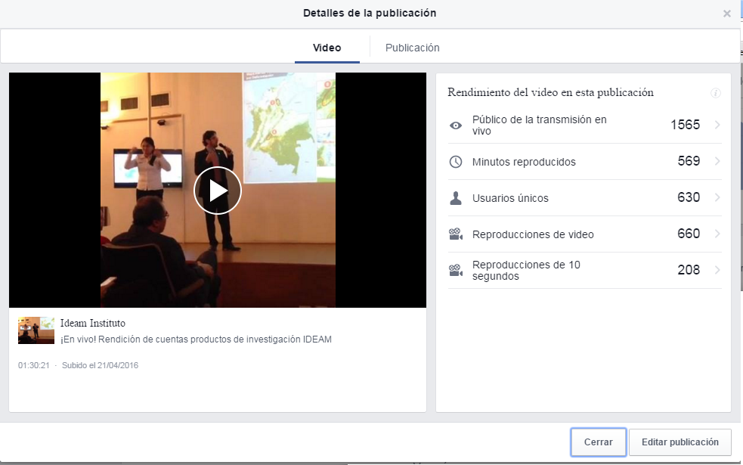
Fuente: Grupo de Comunicaciones IDEAM

Sesión de Preguntas

En el auditorio se respondieron dos preguntas de los asistentes, así:

INQUIETUD, COMETARIO, SUGERENCIA | NOMBRE DE QUIÉN LA FORMULA | ENTIDAD/  ORGANISMO/  CIUDADANO | RESPONSABLE DE LA RESPUESTA
¿Para cuándo está previsto el programa nacional de monitoreo? | pacardenas@minambiente.gov.co | MADS | Dr. Ricardo Badwin
¿Cuál es el procedimiento para usar interface en el cubo de datos? | Juana Coy | IGAC | Dra. Sara Lux Valbuena
Se indicó que las 4 preguntas restantes, formuladas en el recinto, se responderían a través de correo electrónico.
De igual manera, durante la audiencia se respondieron en tiempo real las preguntas formuladas a través de Twitter, Facebook y de periscope.
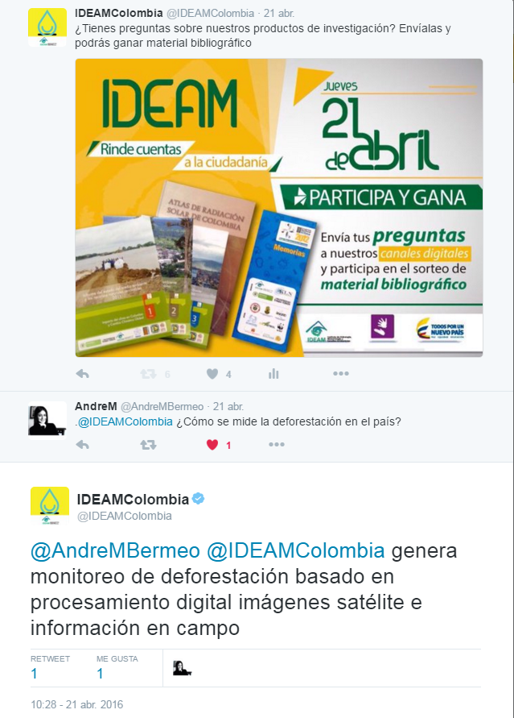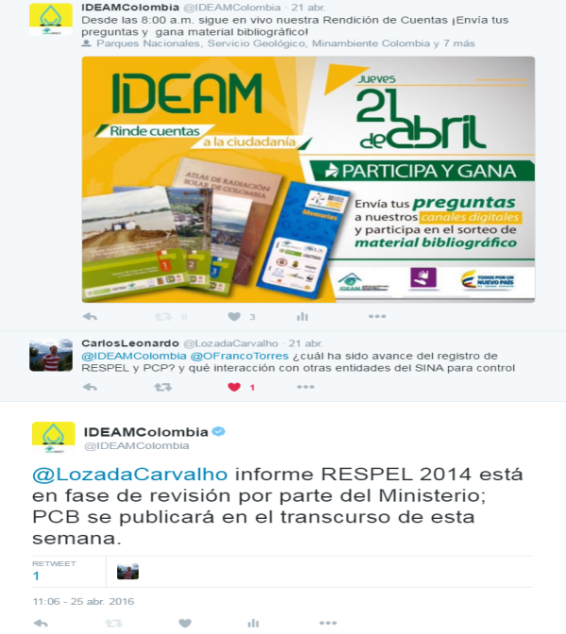

CIERRE DE LA AUDIENCIA PUBLICA

Siendo la 1:00 de la tarde, se da por terminada la sesión de Audiencia Pública de rendición de cuentas vigencia 2015 sobre el tema de los Productos de Investigación del IDEAM.

CONCLUSIONES

Terminada la Audiencia de Rendición de Cuentas Vigencia 2015, sobre el tema de los Productos de Investigación del Instituto, en cumplimiento de la normatividad legal vigente en la materia, la Oficina de Control Interno concluye de manera general que:

- Respecto a la metodología la audiencia pública de rendición de cuentas cumplió con los parámetros establecidos en la guía del DAFP.

- La Alta Dirección del IDEAM, formuló una estrategia en concordancia con una de sus funciones: “Suministrar los conocimientos, los datos y la información ambiental que requieren el Ministerio del Medio Ambiente y demás entidades del Sistema Nacional Ambiental -SINA-“, desarrollando proyectos de investigación científica, con la cooperación del Ministerio de Ambiente y desarrollo Sostenible y entidades del sector académico; los productos obtenidos, fueron los presentados en la audiencia, los cuales le permitieron hacer más visible su labor investigativa y afianzar el compromiso con el país, como la Institución que genera información técnico científica al servicio de la planificación sectorial del país.

- La audiencia contó con la asistencia y participación de representantes de Instituciones del orden nacional y regional, organizaciones sociales, entidades privadas y ciudanía en general, como se describió anteriormente, información que puede ser corroborada en el registro de asistencia.

- La audiencia fue seguida a nivel nacional, a través de los mecanismos de comunicación anteriormente mencionados, con una amplia cobertura, según se evidencia en los informes entregados por el Grupo de Comunicaciones.

- Durante el desarrollo de la presente audiencia se dio respuesta a las inquietudes formuladas durante el evento, tanto por los asistentes en el auditorio como a través de las redes sociales.

EVALUACION DE LA OFICINA DE CONTROL INTERNO

Divulgación y calidad del informe por parte de la Dirección General:

Los productos de investigación presentados en la audiencia pública se dieron a conocer a los ciudadanos en la página web del Instituto, en el link http://www.ideam.gov.co, para ser consultada por los usuarios del IDEAM.

La presentación de los productos fue dinámica y se atendieron los temas puestos en consideración en la encuesta realizada por el grupo de comunicaciones previa a la audiencia pública.

El Auditorio: El lugar elegido para le rendición de cuentas fue el auditorio del Servicio Geológico Colombiano, el cual tiene proximidad de rutas de transporte, parqueaderos, es de fácil acceso a los discapacitados, se contó con el servicio de baño por género, pero no para personas con discapacidad. De igual manera el sitio carece de ubicación y dotación de elementos para atender primeros auxilios. Tan solo se contó con un botiquín. El auditorio tenía capacidad para acoger cómodamente a los asistentes.

Aspectos logísticos

Actividades previas:

- Publicación de los productos de investigación e informe de gestión 2015 en la página web.
- Divulgación de la Audiencia Pública de Rendición de Cuentas por diversos medios de comunicación, como Página Web Institucional, redes sociales Facebook, Twiter y a través de intranet.
- Invitaciones personalizadas.
- Para la realización de la audiencia se coordinó el personal suficiente para la inscripción de los asistentes y ubicación de los mismos.
- Los medios de comunicación estuvieron acordes a las necesidades de los asistentes, se contó con la presencia de 2 Intérpretes de señas para las personas con discapacidad auditiva que asistieron a la audiencia pública.
- Al inicio de la Audiencia faltó la orientación a los asistentes sobre el Plan de Prevención de Emergencias.
- Se dispuso de una estación de tinto al interior del auditorio, se ofrecieron refrigerios en el break de la audiencia.

Estrategias para la convocatoria:

- La socialización de la convocatoria incluyó varios grupos de interés: Entidades Gubernamentales, organizaciones sociales, entidades municipales, empresas públicas, gremios, empresas privadas, medios de comunicación, comunidad académica.

- Las invitaciones se enviaron de acuerdo a la caracterización de los grupos de interés, se remitieron algunas por vía correo electrónico; otras en físico a los representantes de entidades de varios sectores; no obstante se evidencia falta de oportunidad en las invitaciones realizadas, de acuerdo a la metodología del DAFP esta se debe hacer con 30 días de antelación al evento.

- Se realizó la invitación a los funcionarios y contratistas de la entidad a través de mensaje por intranet.

- Se publicó la invitó a través de las redes sociales indicando el lugar y fecha de la audiencia de rendición de cuentas; sin embargo, esta se hizo a partir del 12 de abril de 2015, incumpliendo la metodología del DAFP, la cual señala que la convocatoria debe hacerse con 30 días antes de la fecha de realización.

Asistentes: En el recinto se registraron 170 asistentes, 129 externos y 41 entre servidores públicos y contratistas del IDEAM. Se observó participación de los Entes estatales involucrados con la misión institucional, organizaciones sociales, conforme se evidenció en el trascurso del evento, así como en los registros de asistencia que se adjuntan a este informe.

Adicionalmente, se dejó constancia que vía FACEBOOK LIVE siguieron la transmisión por más de media hora, 925 personas y por PERISCOPE, transmisión de video en twitter, permanecieron conectados durante toda la transmisión 13 personas.

Representatividad: El público asistente más representativo fue de IDEAM y del Servicio Geológico Colombiano, Corporaciones Autónomas Regionales.

Respuestas dadas a la comunidad: Se recibieron seis (6) preguntas, formuladas por parte de asistentes a la audiencia pública, de las cuales se respondieron 2; se informó que las demás se responderían vía correo electrónico.

Puntualidad en el desarrollo del evento: La realización de la audiencia se llevó acorde a lo establecido en el Orden del día. Se dio inicio a las 8:05 A.M.

Percepción ciudadana: Con el propósito de conocer la percepción, satisfacción e inquietudes de los asistentes sobre los temas tratados durante el desarrollo de la Audiencia Pública, se determinó la aplicación de una encuesta, con 6 pregunta la cual fue diligenciada por los asistentes y tabulada por el Grupo de Comunicaciones, generando los siguientes resultados:

¿A qué sector pertenece Usted?
Sector | No. De personas | Porcentaje
Ciudadano | 7 | 14,58%
Empresa privada | 11 | 22,92%
Entidad pública | 27 | 56,25%
Otro | 3 | 6,25%
Total personas encuestadas | 48 | 100,00%

Realizado el análisis se observó que el 56% de los encuestados; es decir 27 personas pertenecían a entidad pública; 23% (11 personas) a entidad privada; 7 personas, correspondientes al 15%, eran ciudadanos y 3 personas, no especificaron el sector.
- ¿A través de que medio se enteró de la realización de la audiencia pública de rendición de cuentas del Instituto?
Opciones | No. De personas | Porcentaje
Invitación directa | 35 | 72,92
La comunidad | 3 | 6,25
Otro | 1 | 2,08
Página web del IDEAM | 3 | 6,25
Prensa u otro medio de comunicación | 2 | 4,17
Redes sociales | 4 | 8,33
Total personas encuestadas | 48 | 100,00

Los resultados indican que el 72% de los asistentes, es decir 35 personas, fueron convocados a través de invitación directa; 4 personas que corresponden al 8.33% de los 48 encuestados se enteraron de la audiencia a través de las redes sociales; 3 personas, que corresponden al 6.25%, se enteraron por la página web y por la comunidad.
- La importancia de los temas tratados en la Audiencia Pública fue:
Opciones | No. De personas | Porcentaje
Bueno | 15 | 31,25
Excelente | 33 | 68,75
Malo | 0 | 0
NS/NR | 0 | 0
Regular | 0 | 0
Total personas encuestadas | 48 | 100

El análisis indica que de las 48 personas encuestadas, el 69%, que corresponde a 33 personas consideraron que la importancia de los temas tratados en la audiencia es excelente, mientras que el 31%, es decir 15 personas, que fue bueno.
- La metodología utilizada para la presentación de los temas fue:
Opciones | No. De personas | Porcentaje
Buena | 28 | 58,33
Excelente | 18 | 37,50
Mala | 0 | -
NS/NR | 0 | -
Regular | 2 | 4,17
Total personas encuestadas | 48 | 100,00

De los 48 encuestados, 28 personas, es decir el 58,58%, consideraron que la metodología utilizada para la presentación de los temas fue buena, mientras que 18 personas, es decir el 37% que fue excelente.
- Considera Usted que la Audiencia Pública estuvo:
Opciones | No. De personas | Porcentaje
Bien organizada | 45 | 93,75
Mal organizada | 3 | 6,25
NS/NR | 0 | 0
Total personas encuestadas | 48 | 100

El 94% de los encuestados, es decir 45 personas, consideraron que la audiencia pública estuvo bien organizada, en tanto que 3 personas, el 6% indicaron que fue mal organizada.
- A su juicio, las respuestas dadas a las inquietudes de los participantes fueron:
Opciones | No. De personas | Porcentaje
Concretas | 28 | 58,33
NS/NR | 1 | 2,08
Oportunas | 11 | 22,92
Respetuosas | 8 | 16,67
Total personas encuestadas | 48 | 100

Frente a las respuestas dadas a las inquietudes, de las 48 personas encuestadas, el 58,33% (28 personas), perciben que las respuestas fueron concretas; el 22,92% (11 personas), que fueron oportunas y el 16,67 (8 personas), que fueron respetuosas.

- En general, la audiencia pública de rendición de cuentas la califica como:
Opciones | No. De personas | Porcentaje
Buena | 26 | 54,17
Excelente | 20 | 41,67
Mala | 0 | -
NS/NR | 0 | -
Regular | 2 | 4,17
Total personas encuestadas | 48 | 100

En general la audiencia pública de rendición de cuentas fue calificada como buena por el 54% de los encuestados, que corresponden a 26 personas; y excelente por el 42%, es decir 20 personas.

RECOMENDACIONES:

- Disponer de equipos y elementos técnicos adicionales que permitan asegurar la adecuada comunicación de la información de los participantes en la audiencia pública.
- Dentro del protocolo de apertura de los eventos, anunciar el Plan de prevención de emergencias.
- Establecer los mecanismos para identificar la representatividad de poblaciones Indígenas, Afro- Descendiente, Room, LGTB, Discapacidad, en las audiencias públicas

Se deja claridad que el tema de la audiencia pública fue la socialización de los Productos de Investigación del Instituto, por tanto no se generaron compromisos por parte de la Administración que impliquen su evaluación con posterioridad por parte de la Oficina de Control Interno.

MARIA EUGENIA PATIÑO JURADO
Jefe de Control Interno

DOCUMENTOS ADJUNTOS

Constituyen parte integral de la presente acta:
- Registro de asistencia
- Un (1) CD del Informe de Rendición de Cuentas vigencia 2015

Proyectó: Martha Yaneth uribe Ortega
Profesional Oficina de Control Interno

